Ассиметричное шифрование.

Алгоритмы асимметричного шифрования, называемые также алгоритмами с открытым ключом. Шифрование с открытым ключом является асимметричным, поскольку использует два различных ключа для шифрования и дешифрования.
Также необходимо создать такие механизмы, при использовании которых невозможно было бы подменить кого-либо из участников, т.е. нужна цифровая подпись.
Два ключа, используемые при шифровании с открытым ключом, называются открытым ключом и закрытым ключом. Закрытый ключ держится в секрете.
Алгоритм шифрования с открытым ключом уязвим для лобовой атаки. Защита от этого стандартная: использовать большие ключи.
Другая форма атаки состоит в том, чтобы найти способ вычисления закрытого ключа, зная открытый ключ.
Шифрование с открытым ключом состоит из следующих шагов:
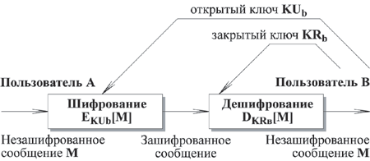
- Пользователь В создает пару ключей KU_{b} и KR_{b}, используемых для шифрования и дешифрования передаваемых сообщений.
- Пользователь В делает доступным некоторым надежным способом свой ключ шифрования, т.е. открытый ключ KU_{b}. Составляющий пару закрытый ключ KR_{b} держится в секрете.
- Если А хочет послать сообщение В, он шифрует сообщение, используя открытый ключ В KU_{b} .
- Когда В получает сообщение, он дешифрует его, используя свой закрытый ключ KR_{b}. Никто другой не сможет дешифровать сообщение, так как этот закрытый ключ знает только В.

